2018 ITS世界大會組團參展公告
2018年丹麥哥本哈根第25屆智慧運輸世界大會
25th ITS World Congress Copenhagen 2018

2018年第25屆智慧運輸世界大會將於2018年9月17~21日假丹麥哥本哈根舉行，大會主題：Quality of life。
今年哥本哈根世界大會邀集國際系統整合業者、車廠、汽車電子、電子地圖應用及各國智慧運輸管理機關等單位如HERE、Dynniq、Capital Region、Sund & Bælt、Citelum、TOYOTA、HONDA、Toshiba、Panasonic、AISIN GROUP、DENSO、PTV Group、Tom Tom、INRIX、CISCO等國際大廠參與盛會，預計將有世界100個以上國家/地區代表、1萬餘人出席，大會活動包含研討論壇、展覽、展示及技術參觀等項目，盛況精彩可期。
本會每年組團參展ITS世界大會，延續去年蒙特婁ITS世界大會，今年將邀請交通部次長級以上長官共同率領參與盛會，今年參展攤位面積突破以往於歐洲舉辦的世界大會規模，展示面積為90平方公尺(10個攤位)，本會將協助會員積極爭取國際商機，並呈現台灣ITS建設成果，展現建立台灣智慧運輸島的願景。
今年本會「ITS台灣館」獲得經濟部國貿局補助新台幣110萬元，攤位面積90平方公尺，台灣館主題：「ITS Taiwan 5S：Safe•Smooth•Seamless•Sharing•Sustainable」。參展費用每一單位目前預估為新台幣65萬元(依參展單位數而定)，歡迎有興趣推展國際商機的會員參與！
敬邀國內有關交通運輸、車輛工業、車載資通訊、電信產業、學術與研究單位及政府機關等先進，一同聯手進軍2018年第25屆哥本哈根ITS世界大會。
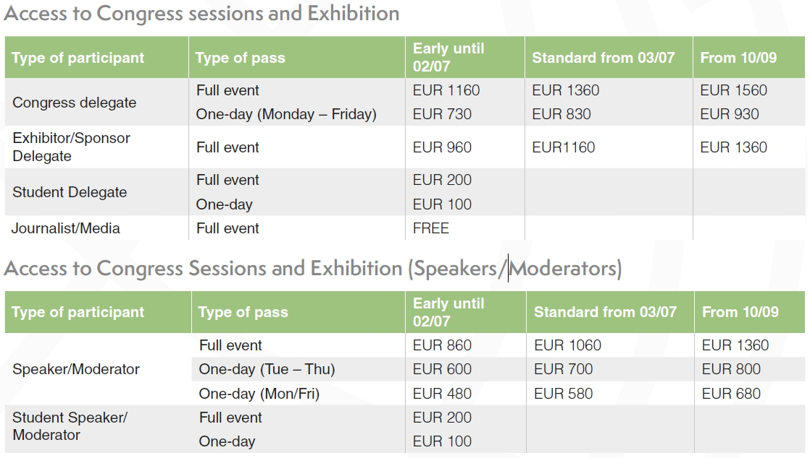
大會註冊於7月2日前享早鳥優惠！敬請把握！
註冊請至哥本哈根ITS世界大會官網：https://itsworldcongress.com
組團規劃：
10天7夜：9/14~9/23，團費：(單人房)新台幣110,000元、(兩人一室)新台幣94,000元
【含台北桃園-哥本哈根機票及稅金、機場接駁、台灣之夜晚宴、6晚住宿、飯店早餐】
※住宿飯店：大會指定飯店Hotel Wakeup Copenhagen (步行5分鐘至地鐵Kongens Nytorv站，搭乘M1地鐵10分鐘抵達會場)，飯店官網：https://www.wakeupcopenhagen.com。
※組團報價不包含大會註冊費用，註冊請至大會官網：https://itsworldcongress.com
建議行程表：
天數 | 日期 | 地點 | 班機及活動
1 | 9/14(五) | 台北巴黎  哥本哈根 | 21:30 桃園機場第二航廈集合  23:40 搭乘長榮航空BR87 2340/0730+1至巴黎戴高樂機場轉機  11:00 搭乘北歐航空SK566 1100/1250  12:50 預計哥本哈根時間(9/15)12:50抵達
2 | 9/15(六) | 哥本哈根 | 12:50 抵達哥本哈根凱斯楚普機場，專車接駁抵達飯店Check in  15:00 自由行程
3 | 9/16(日) | 哥本哈根 | 10:00~17:00 ITS台灣館佈展
4 | 9/17(一) | 哥本哈根 | 11:00~12:30大會議程開始 (SIS & TS Session)  13:30~15:00大會議程開始 (SIS & TS Session)  16:00~17:30 OPENING CEREMONY AND PANEL DISCUSSION  17:30~20:00 Welcome reception  17:30~20:00 Exhibition Open
5 | 9/18(二) | 哥本哈根 | 08:30~17:30 參加會議、技術參觀、展覽參觀  15:00~16:00 台灣館 Reception(暫定)
6 | 9/19(三) | 哥本哈根 | 08:30~17:30 參加會議、技術參觀、展覽參觀  18:00 Gala Dinner at Øksnehallen
7 | 9/20(四) | 哥本哈根 | 08:30~17:30 參加會議、技術參觀、展覽參觀
8 | 9/21(五) | 哥本哈根 | 08:30~12:00 會議、技術參觀、展覽參觀  12:15~13:00 CONCLUSIONS AND CLOSING CEREMONY  13:30 撤展
9 | 9/22(六) | 哥本哈根  阿姆斯特丹  台北 | 14:00 搭車前往機場  14:40 抵達哥本哈根凱斯楚普機場  16:40 搭乘北歐航空SK1549 1640/18405至阿姆斯特丹轉機  21:40 搭乘長榮航空BR76 2140/2000+1
10 | 9/23(日) | 台北 | 20:00 預計臺北時間(9/22)20:00抵達桃園機場

2018年丹麥哥本哈根第25屆智慧運輸世界大會
~登記報名表 ~
FAX TO：張祖誠 先生 TEL：02-2364-3100 ext.14 煩請於6月29日前回覆！
請利用Fax：02-2364-3101 或E-mail：tzu-cherng@its-taiwan.org.tw回覆
From： TEL：
登記報名表
□ 單人房，9/14~9/23，7晚住宿，新台幣110,000元/人
□ 兩人一室，9/14~9/23，7晚住宿，新台幣94,000元/人
【含台北桃園-哥本哈根機票及稅金、哥本哈根機場飯店接駁、台灣之夜晚宴、7晚住宿及早餐、保險】
□ 僅參加台灣之夜，每人新台幣 4,000元
共計：新台幣 元
以下包括護照或台胞證代辦須另外付費，<請勾選>
是否代辦護照 | □ 是，費用新台幣1,400元 □ 否 (護照過期者須先重辦)
個 人 資 料
中文姓名
英文姓名(同護照)
身份證字號 |  | 出生日期 | 公元 年 月 日
任職單位 |  | 職稱
電話 |  | 傳真
行動電話 |  | E-mail
通訊住址

隨 團 眷 屬 資 料
 | 中文姓名 | 英文姓名(同護照) | 出生年月日 | 身份證字號
1
- 報名截止日期：2018年6月29日
- 繳費方式：繳費方式：訂金30,000元，由合作承辦旅行社良友旅行社收取團費並開立代收轉付證明。
- 承辦旅行社：良友旅行社(北市旅行業公會會員第2126號，品保協會會員第北0490號)
承辦聯絡人：楊昌齡小姐，電話：02-2507-5151 ext.245，E-mail：dabbie.yang@ftstour.com.tw

2018年丹麥哥本哈根第25屆ITS世界大會
台灣館聯合參展報名表
公司名稱 | （中）
 | （英）
統一編號
部門
地址 | (將以此地址寄發收據)
單位電話 |  | 單位傳真
網址
聯絡人 |  | 職稱
電話 |  | 傳真
行動電話 |  | Email
展示項目
英文
收費方式 | □ 新台幣65萬元(依參展單位數目而定)  【本會已申請經濟部國際貿易局參展補助110萬元，依規定50%補助款須直接補助參展單位，會後將依參展單位數，將補助款直接補助參展單位，並請參展單位提供接受補助發票或收據核銷】
展位內容 | 本會提供展示牆面、液晶電視、海報輸出、展示櫃、投射燈及台灣館交流酒會。  其餘如海報設計1~2張 (海報尺寸，確認後通知)、其他裝潢材料及其他裝潢需求由參展單位負擔費用。
付款方式 | □ 匯款 □ 簽發即期支票
 | 訂金：新台幣 元整 |  | 餘額：新台幣 元整
 | 銀行資訊  銀行名稱：國泰世華銀行 古亭分行  銀行帳號：030501162716  帳戶名稱：社團法人中華智慧運輸協會  支票抬頭：社團法人中華智慧運輸協會  本會地址：台北市羅斯福路三段95號10樓之1 |  | 簽章 (聯絡人及公司章)  填表日期: 年 月 日
參展辦法：
- 請於報名一週內時繳交訂金新台幣20萬元整，並於2018年6月29日前付清餘款。
- 本會將依承租展位數量及報名繳費時間，選定展位位置。
- 參展費用包含統一裝潢，如有其他需求由參展單位負擔費用。
- 最新消息請密切注意本會網站訊息 www.its-taiwan.org.tw
徵展聯絡人：ITS Taiwan 張祖誠
TEL：02-23643100ext.14 FAX：02-23643101
E-mail：tzu-cherng@its-taiwan.org.tw

